**戸田市市制施行６0周年記念**

**ロゴマーク・キャッチフレーズ応募用紙**

戸田市が令和８年度に「市制施行６０周年」を迎えるに当たって、市内外に広くＰＲするために使用するロゴマークとキャッチフレーズを募集します！！

**応募締切 令和７年９月２２日（月）　【必着】**

応募ページはこちら↓↓

https://www.city.toda.saitama.jp/soshiki/111/hisyo-60th-logo-catchphrase.html

【応募先及び問い合わせ先】

　〒335-8588

　埼玉県戸田市上戸田１－１８－１

　戸田市役所市長公室

TEL　048-441-1800（代表）

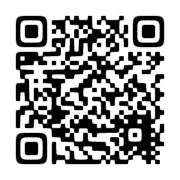

|  |  |
| --- | --- |
| 住　所 | 〒 |
| （フリガナ）  氏　名 |  |
| 年　齢 | 歳 |
| 電話番号 | （　　　　　　　　　　）　　　　　　　　－ |
| メールアドレス |  |
| 保護者同意及び  権利の帰属に係る同意 | 未成年の応募にあたって、保護者として同意します。また、権利の帰属について同意します。  （自著） |

**戸田市市制施行６０周年記念ロゴマーク・キャッチフレーズ**

|  |
| --- |
| （ロゴマーク） |
| （ロゴマークへの想い （作品の意図、理由、イメージ等）をご記入ください。　１００文字以内） |
| キャッチフレーズ　（**２０字以内**）  （キャッチフレーズへの想い （作品の意図、理由、イメージ等）をご記入ください。　１００字以内） |